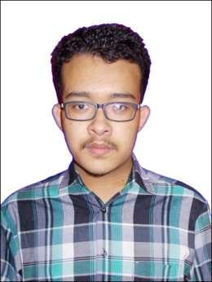
Curriculum Vitae

Nama : Muhammad Hanif
Jenis Kelamin : Laki - Laki
Tempat Tanggal Lahir : Jakarta, 20 Januari 1995
Agama : Islam
Alamat Rumah : Komplek TVRI Blok A6 No 85, Bekasi
Nomer Telepon : 082298675024
E-mail : hanif.koushiro@gmail.com / karindensetsu@gmail.com

Pendidikan Formal
- TK Islam Fitria Poris
- SD Angkasa 4 Halim Perdana Kusuma (2001-2007)
- SMP Negeri 128 Jakarta Halim Perdana Kusuma (2007-2010)
- SMA Angkasa 2 Jakarta Halim Perdana Kusuma (2010-2013)
- Universitas Negeri Jakarta, Jurusan Ilmu Sosial Politik (2013-Sekarang)
Pendidikan Non Formal
- Kursus Bahasa Inggris LIA Level Intermediate (2010-2011)
- Kursus Bahasa Jepang LBI UI Level Dasar (2014)
Riwayat Organisasi
- Ekstrakurikuler Rohani Islam (SMP)
- Ekstrakurikuler English Club sebagai Wakil Ketua (SMA)
- Social English Club BEM FIS UNJ sebagai Kadept Humas
- Education Watch BEM UNJ

